1. 选中以太网右键属性。

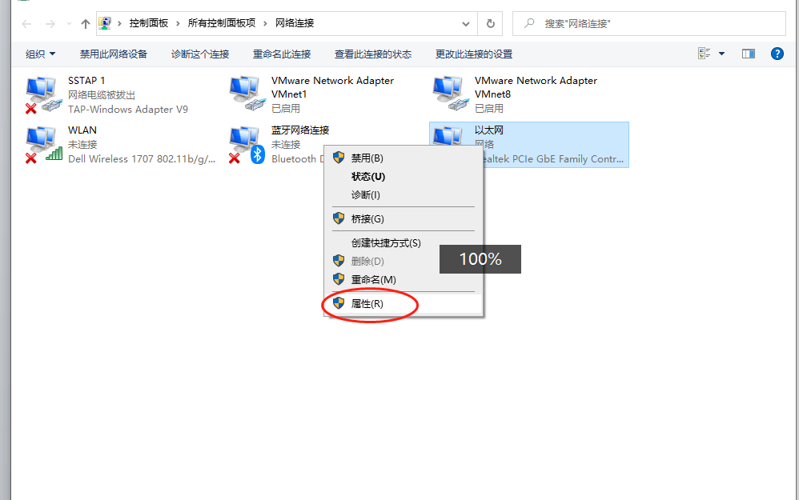

1. 双击Internet协议版本4

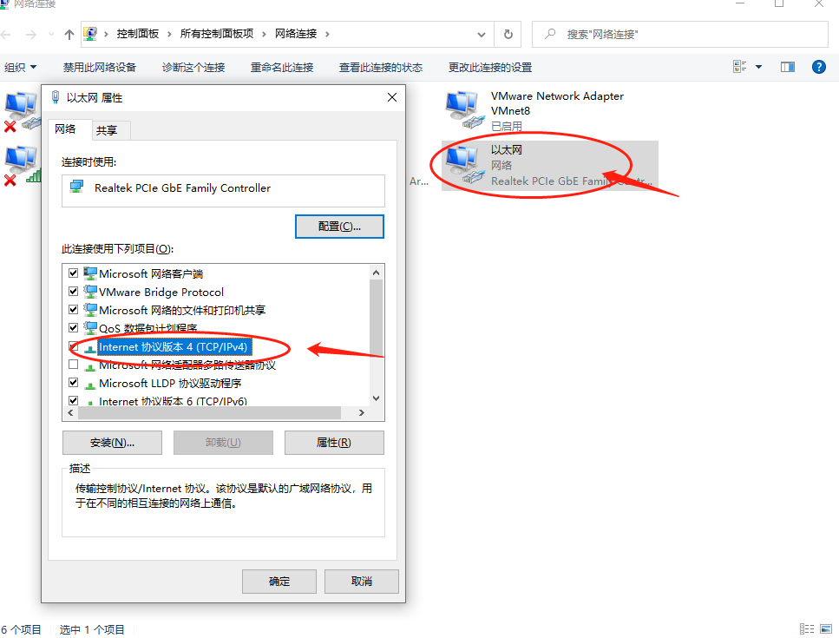

1. 修改DNS 为 223.5.5.5

